附件1

如东县相关部门工作职责

| 单位 | 工作职责 |
| --- | --- |
| 如东生态环境局 | 1、按照《池塘养殖尾水排放标准》，负责组织实施池塘养殖场（户）尾水排放的监督管理；  2、负责组织规模池塘养殖场（户）入河排污口设置审批工作；  3、将水产养殖场（户）排水纳入日常监管范围，不定期开展现场执法检查。督促池塘养殖场（户）排水或换水之前做好尾水监测，尾水达标后方可排放。养殖尾水的排放不符合有关标准的，应当责令限期改正；逾期未改正的，依法查处；4、依法公开养殖企业排放信息，鼓励公众对养殖企业进行环境监督。 |
| 县农业农村局 | 1、负责组织指导各镇（区）编制实施辖区范围内养殖池塘生态化改造实施方案；  2、加强水产养殖用药指导，负责池塘养殖用投入品监督管理，将水环境改良剂等制品依法纳入管理，加强池塘养殖投入品使用的执法检查，严厉打击违法使用投入品等行为；  3、建立池塘养殖尾水排放信息登记备案制度，指导建设尾水净化区和处理设施；  4、组织对水产养殖禁养区、限养区养殖情况进行监督检查。 |
| 县自然资源和规划局 | 1、负责指导各镇（区）加强对池塘养殖场（户）等设施农用地备案、依法用海的监管，不得占用永久基本农田、无海域使用权证违规养殖；2、对《土地管理法实施条例》修订施行后占用永久基本农田挖塘养鱼的依法查处。 |
| 县水务局 | 1、负责地下水开发利用和地下水资源管理和保护；  2、指导属地水利（务）部门进行池塘养殖场（户）取水备案登记工作；  3、对不具备取水手续的池塘养殖场（户）督促完善手续，对违法取水行为依法查处。 |
| 县行政审批局 | 1、指导属地行政审批部门负责组织规模池塘养殖场（户）环评审批工作。 |
| 县财政局 | 1、指导各镇（区）根据池塘养殖实际情况，对主动进行生态化改造工程、实施“绿岛工程”、执行严于法定排放标准的生态养殖场（户）制定激励扶持政策；  2、指导各镇（区）积极申报中央、省水污染防治专项补助资金，加强资金保障力度。 |

附件2

**如东县池塘养殖尾水整治对象**

|  |  |  |  |  |  |  |
| --- | --- | --- | --- | --- | --- | --- |
| 镇（区） | 洋口镇 | 栟茶镇 | 大豫镇 | 城中街道 | 长沙镇 | 外农 |
| 户数 | 2 | 9 | 5 | 1 | 3 | 11 |
| 总面积（亩） | 9821 | 8548.43 | 2265 | 208 | 920 | 17362.8 |

注：1.2022年6月底前达标排放户（200亩以上）；

2.各镇（区）分布情况详细名单附后。

附件2

如东县池塘水产养殖200亩以上汇总表

|  |  |  |  |  |  |  |
| --- | --- | --- | --- | --- | --- | --- |
| **序号** | **镇区** | **主体名称** | **位置** | **联系人** | **面积（亩）** | **养殖品种** |
| 1 | 洋口镇 | 凌洋公司 | 凌洋垦区 | 许金祥 | 6134 | 淡水鱼 |
| 2 | 凌洋公司 | 凌洋垦区 | 许金祥 | 3687 | 南美白对虾 |
| 3 | 栟茶镇 | 王利华 | 兴凌村14.15.16组 | 王利华 | 367.5 | 南美白对虾 |
| 4 | 徐建义 | 兴凌村22.23组 | 徐建义 | 305.25 | 南美白对虾 |
| 5 | 金正强 | 兴凌村23组 | 金正强 | 243.75 | 南美白对虾 |
| 6 | 海明养殖场 | 原靖海渔场 | 顾宝明 | 920 | 鱼、虾 |
| 7 | 谢国斌 | 江安村26、27组 | 谢国斌 | 257.93 | 南美白对虾 |
| 8 | 如东亚海养殖有限公司 | 高涂 | 张昌平 | 2310 | 基围虾 |
| 9 | 高涂 | 张兵 | 1850 | 虾、四大家鱼 |
| 10 | 栟茶镇 | 高涂 | 张兵 | 630 | 南美白对虾 |
| 11 | 如东洋西水产养殖合作社 | 高涂 | 刘晓平 | 1664 | 高涂，暂未投产，整改中 |
| 12 | 大豫镇 | 吴士林养殖场 | 农场社区四组 | 吴士林 | 290 | 斑节虾、鱼 |
| 13 | 江苏黄氏水产有限公司 | 九龙村 | 黄建航 | 350 | 南美白对虾 |
| 14 | 劲龙水产 | 九龙辖区原万福公司 | 刘福生 | 325 | 南美白对虾 |
| 15 | 如东县新港海涂养殖场 （新兴公司） | 新港高涂 | 张宏彬 | 1000 | 南美白对虾、蟹育苗 |
| 16 | 海腾水产 | 东凌高涂 | 张海林 | 300 | 南美白对虾、金刚虾 |
| 17 | 城中街道 | 姚国栋 | 北场村老农科所 | 姚国栋 | 208 | 鱼\虾 |
| 18 | 长沙 | 高向军 | 富盐22组 | 高向军 | 200 | 南美白对虾 |
| 19 | 葛天余 | 富盐22组 | 葛天余 | 450 | 南美白对虾 |
| 20 | 桑乃群 | 富盐29组 | 桑乃群 | 270 | 南美白对虾 |
| 21 | 外向型农业开发区 | 彭雪郎 | 掘苴垦区 | 彭雪郎 | 311.36 | 南美白 |
| 22 | 外向型农业开发区 | 王斌 | 掘苴垦区 | 王斌 | 3794.864 | 鲫鱼 |
| 23 | 蔡健 | 掘苴垦区 | 蔡健 | 340 | 梭子蟹 |
| 24 | 张育华 | 掘苴垦区 | 张育华 | 232 | 梭子蟹 |
| 25 | 蔡陆金 | 掘苴垦区 | 蔡陆金 | 632.72 | 梭子蟹 |
| 26 | 邢永兵 | 掘苴垦区 | 邢永兵 | 825.152 | 梭子蟹 |
| 27 | 赵长国 | 掘苴垦区 | 赵长国 | 292 | 梭子蟹 |
| 28 | 陈光龙 | 掘苴垦区 | 陈光龙 | 352 | 梭子蟹 |
| 29 | 袁小兵 | 掘苴垦区 | 袁小兵 | 230.408 | 梭子蟹 |
| 30 | 方齐中 | 掘苴垦区 | 方齐中 | 352.28 | 金刚虾 |
| 31 | 南通宝华海产品  养殖有限公司 | 近海村北海堤外 | 白增武 | 10000 | 混养（脊尾白虾、梭子蟹、大黄鱼、南美白对虾反季节海参、杂色蛤） |

附件2

**2023年如东县池塘养殖尾水整治对象**

|  |  |  |  |  |
| --- | --- | --- | --- | --- |
| 镇（区） | 栟茶镇 | 丰利镇 | 大豫镇 | 长沙镇 |
| 户数 | 13 | 15 | 10 | 2 |
| 总面积（亩） | 1862.8 | 2018.2 | 1379 | 330 |

注：1.2023年6月底前达标排放户（100亩以上）；

2.各镇（区）分布情况详细名单附后。

附件2

如东县池塘水产养殖100亩以上汇总表

|  |  |  |  |  |  |  |
| --- | --- | --- | --- | --- | --- | --- |
| **序号** | **镇区** | **主体名称** | **位置** | **联系人** | **面积（亩）** | **养殖品种** |
| 1 | 栟茶镇 | 黄小健 | 兴凌村17组 | 黄小建 | 166.5 | 南美白对虾 |
| 2 | 佘建 | 兴凌村21组 | 佘建 | 106.27 | 南美白对虾 |
| 3 | 杨文云 | 兴凌村21组 | 杨文云 | 163.5 | 南美白对虾 |
| 4 | 蒋福友 | 兴凌村24组 | 蒋福友 | 120.75 | 南美白对虾 |
| 5 | 李福华 | 兴凌村26组 | 李福华 | 172.87 | 南美白对虾 |
| 6 | 鲍英成 | 兴灶村25组 | 鲍英成 | 176.5 | 南美白对虾 |
| 7 | 梁小方 | 兴灶村11组 | 梁小方 | 106.4 | 南美白对虾 |
| 8 | 李钦东 | 兴灶村13组 | 李钦东 | 193 | 南美白对虾 |
| 9 | 陈超 | 兴灶村17组 | 陈超 | 188 | 南美白对虾 |
| 10 | 徐剑峰 | 兴灶村7组 | 徐剑峰 | 144 | 南美白对虾 |
| 11 | 栟茶镇 | 奔驰水产 | 兴灶村9组 | 汤卫 | 115 | 南美白对虾 |
| 12 | 朱东 | 原开发公司 | 朱东 | 100 | 鳗鱼 |
| 13 | 原开发公司 |  | 原开发公司 | 110 | 鳗鱼、鱼、虾 |
| 14 | 丰利镇 | 王卜生 | 光荣村1组 | 王卜生 | 104.832 | 南美白对虾 |
| 15 | 陈五权 | 光荣村1组 | 陈五权 | 107.001 | 南美白对虾 |
| 16 | 单思平 | 光荣村11组 | 单思平 | 167.094 | 南美白对虾 |
| 17 | 唐海山 | 光荣村5组 | 唐海山 | 186.57 | 南美白对虾 |
| 18 | 姜跃忠 | 环渔村八组 | 姜跃忠 | 129.6 | 南美白对虾 |
| 19 | 姜刚 | 环渔村九组 | 姜刚 | 129.6 | 南美白对虾 |
| 20 | 毛平泉 | 环渔村6组 | 毛平泉 | 108 | 南美白对虾 |
| 21 | 方齐中 | 环农村24/25/26组 | 方齐中 | 101.142 | 南美白对虾 |
| 22 | 叶再品 | 环农村15/19组 | 叶再品 | 186.651 | 南美白对虾 |
| 23 | 杨爱华 | 环农村9、10组 | 杨爱华 | 175.77 | 南美白对虾 |
| 24 | 丰利镇 | 姜华 | 环农村15组 | 姜华 | 126.387 | 南美白对虾 |
| 25 | 单思平 | 环农村11组 | 单思平 | 108.81 | 南美白对虾 |
| 26 | 黄建 | 环农村18组 | 黄建 | 100.44 | 南美白对虾 |
| 27 | 张建军 | 环农村5组 | 张建军 | 118.854 | 南美白对虾 |
| 28 | 马海兵 | 环农村1组、6组 | 马海兵 | 167.4 | 南美白对虾 |
| 29 | 大豫镇 | 如东鼎盛水产有限公司 | 九龙村2组 | 盛兴中 | 192 | 扣蟹 |
| 30 | 如东沈氏水产有限公司 | 九龙村2组 | 沈权 | 192 | 扣蟹 |
| 31 | 杨卫忠养殖场 | 九龙村22组 | 杨卫忠 | 80 | 四大家鱼 |
| 32 | 如东县九龙水产养殖场 | 九龙村 | 许志冰 | 130 | 南美白对虾 |
| 33 | 朱荣荣养殖场 | 九龙辖区原种子站 | 朱荣荣 | 120 | 南美白对虾 |
| 34 | 大豫镇 | 施院兵养殖场 | 九龙辖区原集成公司 | 施院兵 | 120 | 南美白对虾 |
| 35 | 姜劲松养殖场 | 对虾场七工区 | 姜劲松 | 140 | 南美白对虾 |
| 36 | 姜劲松养殖场 | 对虾场七工区 | 姜劲松 | 140 | 南美白对虾 |
| 37 | 陈小祥养殖场 | 农场社区 | 陈小祥 | 165 | 蟹 |
| 38 | 如东周海水产养殖有限公司 | 新四号闸 | 周兵 | 100 | 对虾 |
| 39 | 长沙镇 | 高向军 | 富盐22组 | 高向军 | 200 | 南美白对虾 |
| 40 | 张亚东 | 富盐13组 | 张亚东 | 130 | 南美白对虾 |

附件3

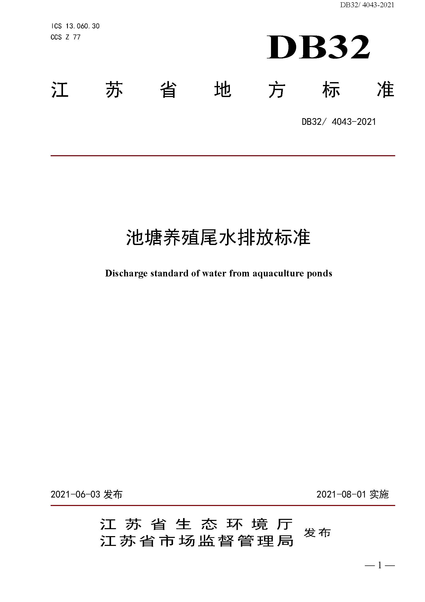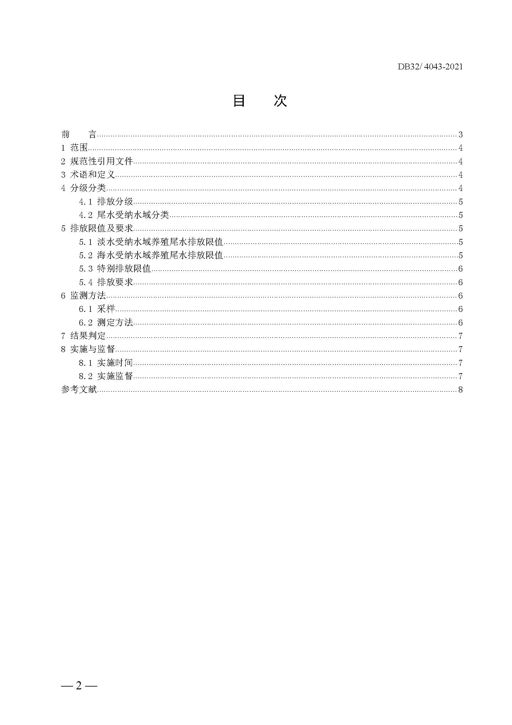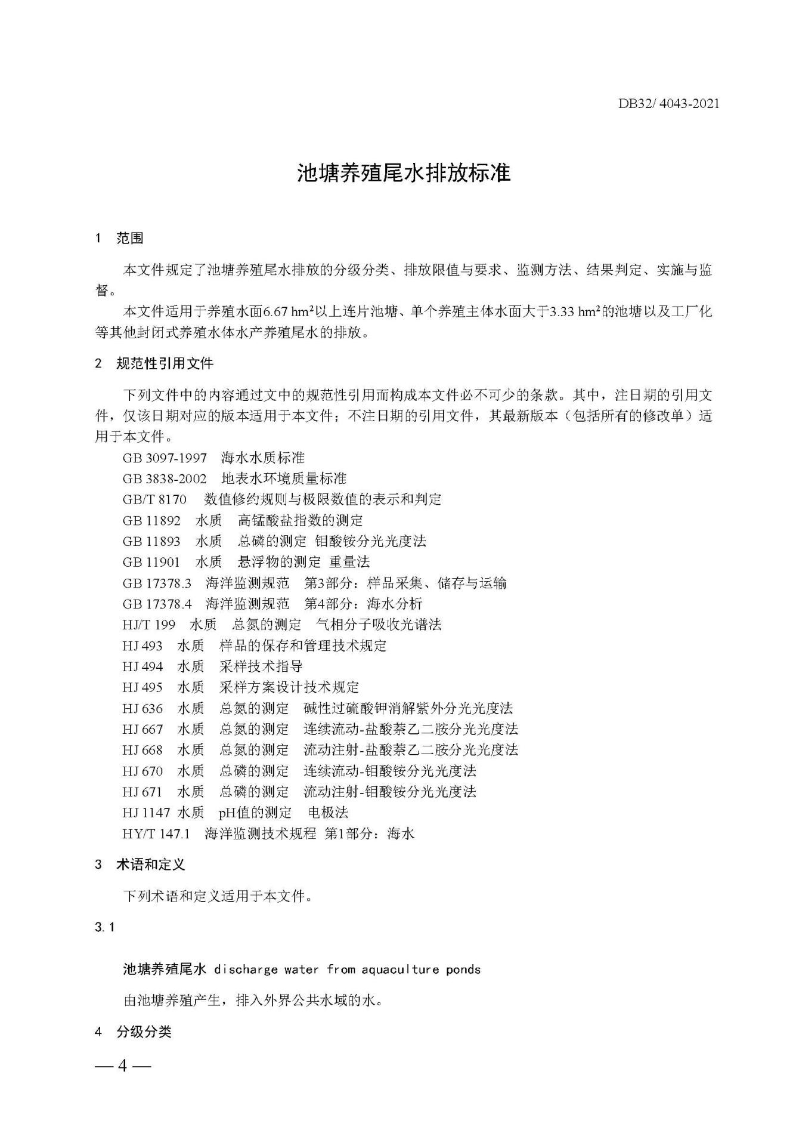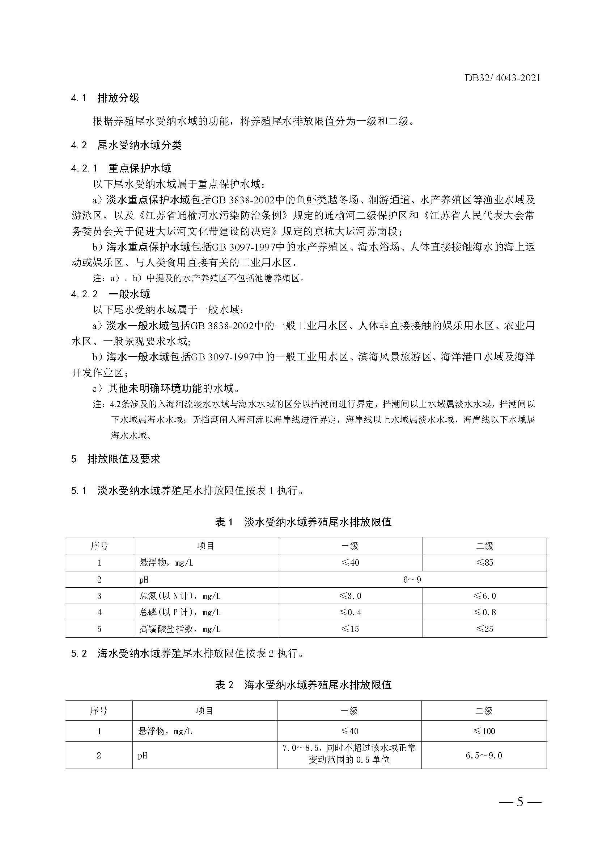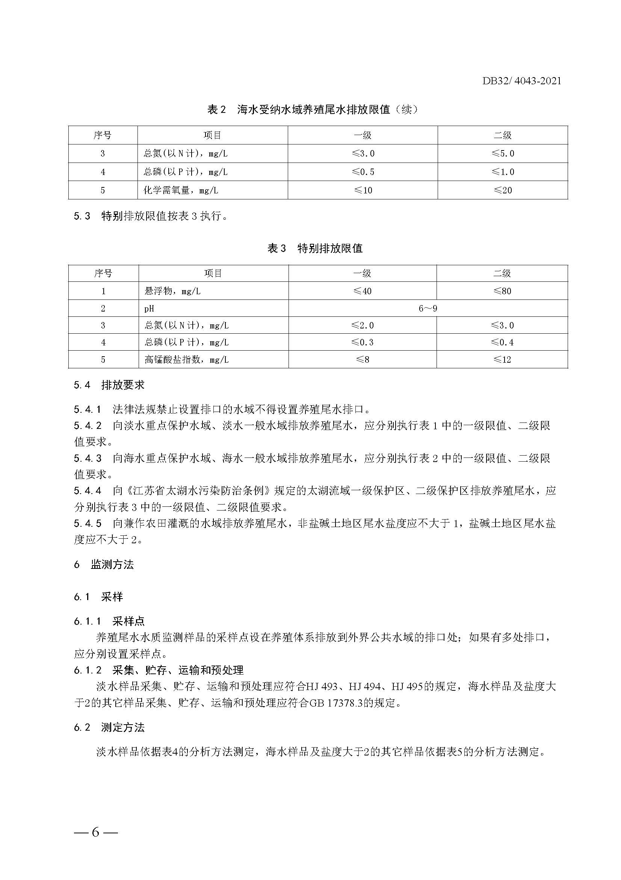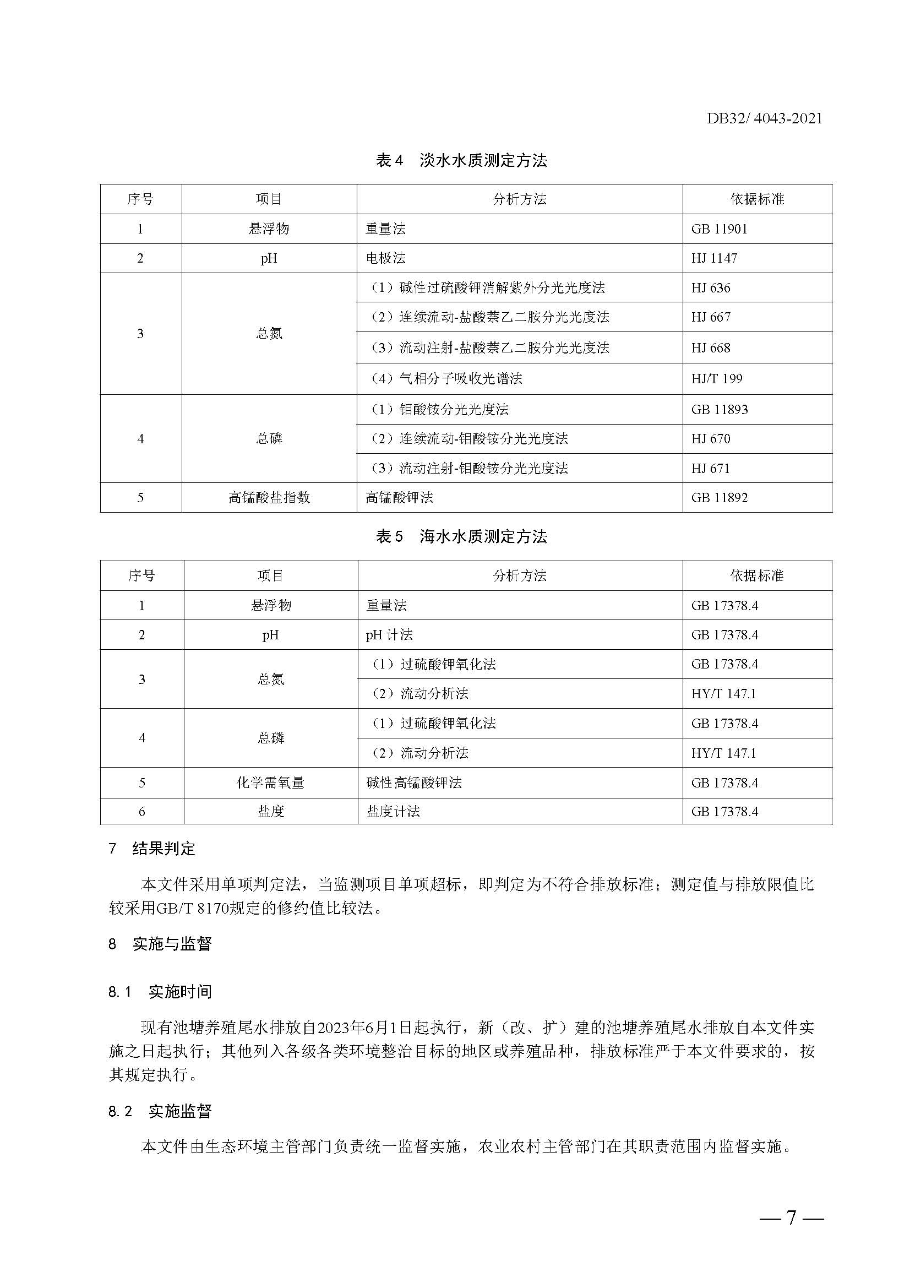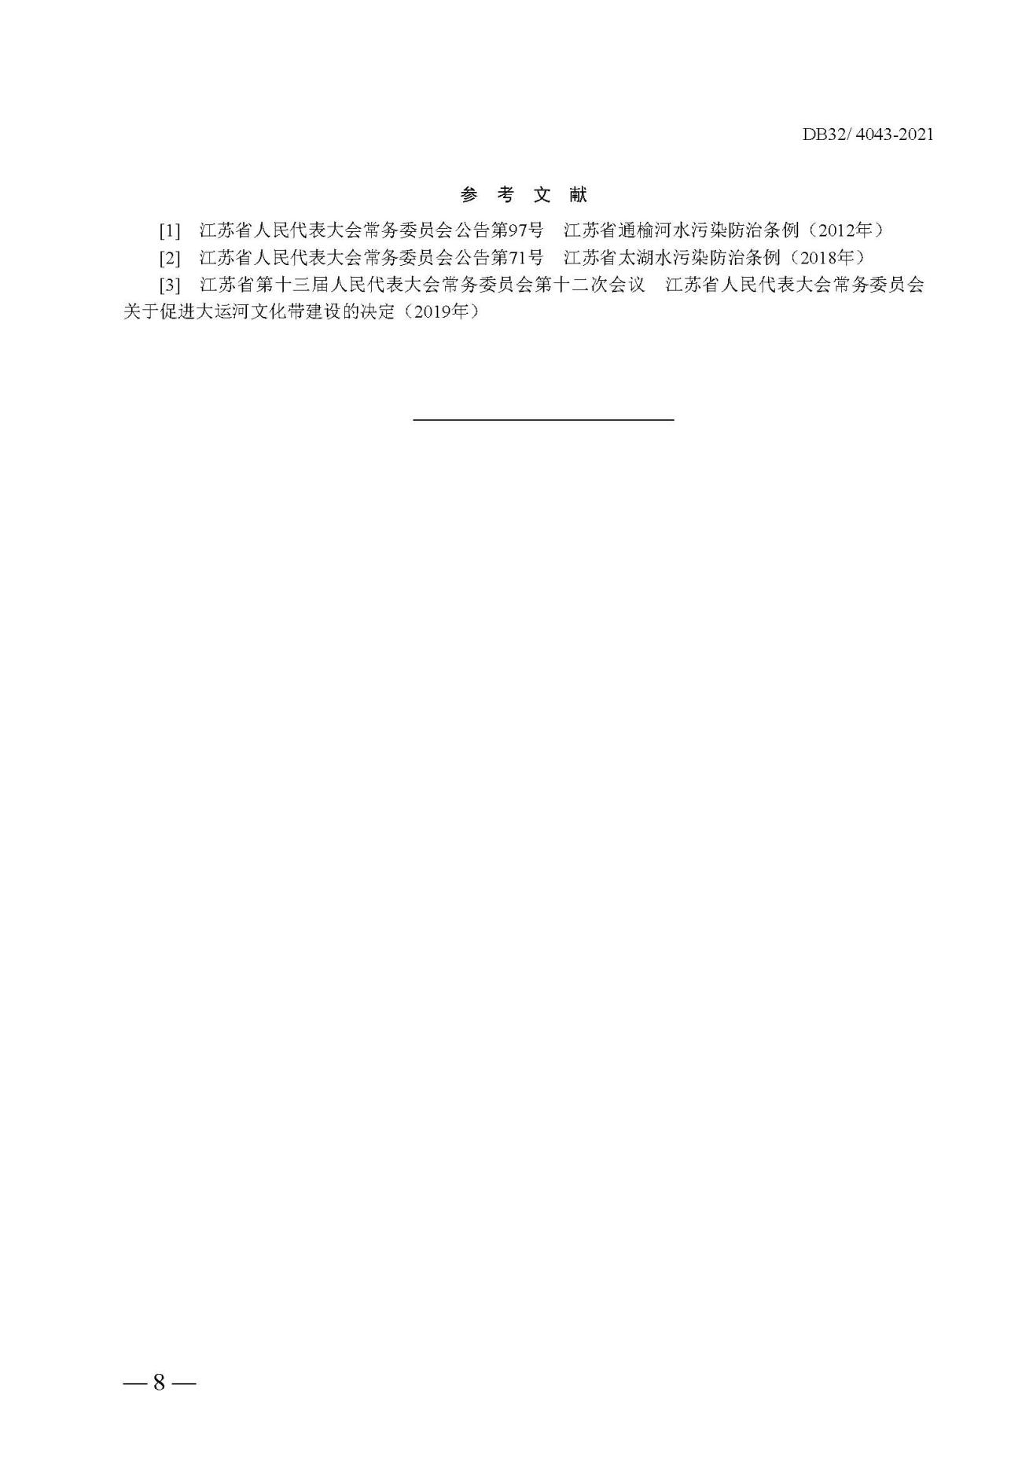

 抄送：县委各部门，县人大常委会办公室，县政协办公室，县法院，

县检察院，县各人民团体，县人武部。 如东县人民政府办公室 2022年1月6日印发